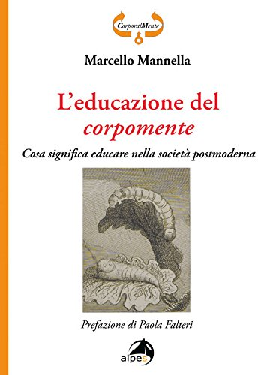
PRESENTAZIONE DEL LIBRO "L'EDUCAZIONE DEL CORPOMENTE" DI MARCELLO MANNELLA

30 marzo 2019, 18:00
Presenta MAURO SANDRINI
Interviene MARCELLO MANNELLA
Agli insegnanti partecipanti sarà fornito un attestato di partecipazione riconosciuto dal MIUR come corso di formazione.
Questo libro parte dalle fondamenta, dalla necessità cioè, di un ripensamento complessivo circa le finalità dell'uomo e del suo posto nell'esistenza, arrivando a interpellare su questo tutti gli attori di un nuovo processo pedagogico: insegnanti e genitori in primis. L’obiettivo è identificare le strade lungo le quali andare oltre la sola acquisizione di competenze e abilità. Percorsi per bambini e adolescenti che li aiutino a sviluppare una dimensione empatica che risvegli in loro il pensiero/sentimento di appartenere al corpo comune del genere umano e della terra. La tesi dell’autore è che si può perseguire questo obiettivo solo a partire dal corpo e dalla sua integrazione con la mente, per aiutare i giovani non solo a reggere l'urto delle spinte centrifughe e disorganizzanti del nostro tempo, ma anche di cogliere quelle possibilità di libertà e crescita individuale e collettiva che restano presenti, magari sottotraccia, nella società postmoderna.
Marcello Mannella, è docente di Filosofia e Storia presso il Liceo Scientifico Talete di Roma. Da anni svolge attività di formazione e conduce gruppi di lavoro per la facilitazione alla comunicazione corporea/emozionale a scuola per studenti e insegnanti. Psicologo e psicoterapeuta, segretario, supervisore e didatta della SIAR (Società Italiana di Analisi Reichiana), fa parte del comitato di redazione della rivista online Psicoterapia Analitica Reichiana (http://bit.ly/psicoterapianaliticareichiana) ed è membro del board scientifico della collana Corporalmente presso la casa editrice Alpes Italia. Nel 2014 ha pubblicato il saggio Wilhelm Reich, il dramma e il genio.
Mauro Sandrini esperto in didattica e neuroscienze, collabora con la SIAR (Società Italiana di Analisi Reichiana) e con IRSEF (Istituto di Ricerca e Formazione). Ideatore del metodo "Eliminare il caos in classe” (www.eliminareilcaos.it) tiene un blog sul Fatto Quotidiano su questi temi.

INFORMAZIONI:
Ingresso libero fino a esaurimento posti
Bookstore
via Milano 15/17

DATE:
30 marzo 2019, 18:00

